Memberdayakan Perempuan supaya memilih menenun daripada bekerja secara illegal

Ragam tenun tradisional bisa menjadi jalan keluar dari kemiskinan ekstrem di pedesaan Indonesia, namun tidak berlaku untuk semua orang

Oleh: Yulia Indrawati Sari, Elisabeth A.S. Dewi, dan A. A. S. Dyah Ayunda N. A - Unika Parahyangan Bandung
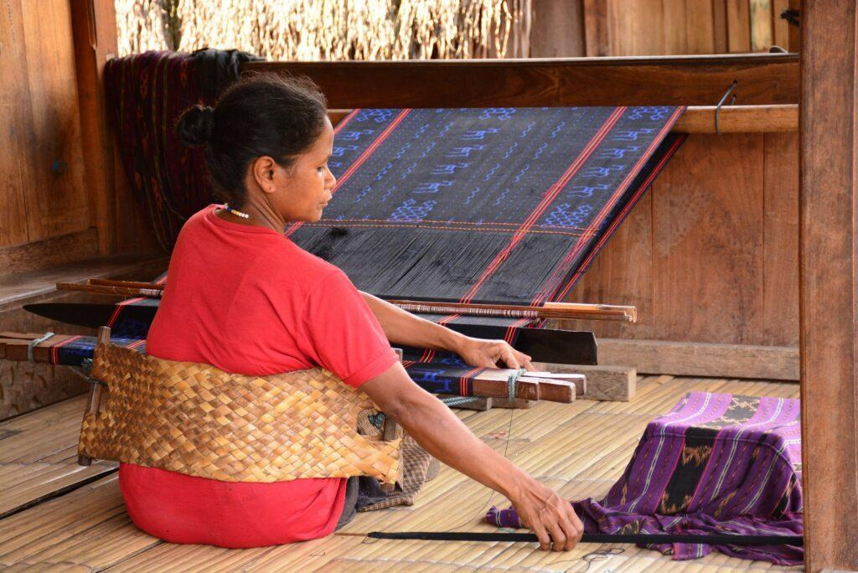

Menenun adalah pilihan paling popular untuk keluar dari jebakan pekerja migran. (Paul Arps) : Paul Arps/Flickr BY CC Paul Arps/Flickr

Ketika sahabat Diana Timoria wafat saat ia bekerja di luar negeri, ia memutuskan untuk berbuat sesuatu. Berlatar belakang ekonomi miskin di Pulau Sumba, Indonesia Timur, banyak remaja terjerat praktik ilegal untuk memalsukan identitas mereka demi memenuhi persyaratan usia untuk bekerja di luar negeri. Bekerja secara ilegal, banyak dari mereka menjadi korban kejahatan karena tidak memiliki dokumen resmi bekerja. Pada rentang enam bulan di tahun 2021, ada 67 pekerja ilegal dari wilayah ini meninggal ketika bekerja di luar negeri.
Dengan tingkat kemiskinan sekitar dua kali lipat dari tingkat kemiskinan nasional, masyarakat Pulau Sumba hidup dengan penghasilan kurang dari Rp. 30.000,- per hari.
Provinsi ini merupakan salah satu dari lima provinsi yang memberikan kontribusi terbanyak terhadap pekerja ilegal di Indonesia. Namun, Pulau Sumba juga dikenal dengan tekstil ikat yang rumit. Selembar kain ikat bisa bernilai antara 2-4 juta rupiah. Tantangannya adalah menarik pembeli untuk datang kepada para penjual.
Timoria memulai komunitas penenun muda di daerahnya yang disebut Komunitas Kandunu, yang memproduksi kain ikat untuk memberdayakan perempuan serta meningkatkan kesadaran tentang risiko migrasi ilegal di komunitasnya. Kelompok ini terdiri dari perempuan muda dan pria muda serta lansia yang berbagi pengetahuan, keterampilan, dan sejarah tenun. Mereka juga menyebarkan informasi tentang risiko dan penipuan yang terkait dengan migrasi ilegal.
Namun, memberdayakan perempuan di wilayah tersebut untuk keluar dari kemiskinan kemungkinan memerlukan lebih dari sekadar pendapatan dari tenun.
Bagi Agustina Ronga Padak (50), tenun adalah kehidupannya secara sosial dan budaya. Namun, di rumah sederhananya yang ditempati bersama enam anaknya, dia kesulitan melanjutkan hasratnya karena tenun tidak menguntungkan.
Bagi perempuan Sumba seperti Agustina, tenun hanya satu dari banyak tugas yang mereka lakukan dari pagi hingga malam. Mereka bertani, beternak, dan mengerjakan pekerjaan rumah tangga. Mereka menanam jagung, umbi-umbian, dan kacang-kacangan dengan risiko gagal panen dan surplus sedikit yang bisa dijual. Mereka juga menanam kebun-kebun subsisten untuk membantu memberi makan keluarga mereka.
Menghasilkan selembar kain ikat yang bisa dijual dengan keuntungan layak memerlukan waktu tiga hingga empat minggu di antara merawat anak-anak, memasak, dan mengambil air dari sumur yang jauh. Para perempuan menenun di malam hari dengan cahaya yang terbatas di mana listrik jarang tersedia. Kemudian, mereka memiliki akses pasar yang terbatas untuk menjualkarya mereka, ditambah dengan ketidakpastian pasar yang cukup tinggi.
Banyak organisasi masyarakat sipil yang bekerja untuk memberdayakan perempuan di wilayah ini, termasuk Yayasan Amnaut Bife "Kuan" (Yabiku), SUNSPIRIT, CIS Timor, Yayasan PIKUL, serta organisasi berbasis gereja. Namun, semuanya memiliki anggaran terbatas dan tersebar di wilayah yang luas, termasuk Sumba, sehingga sulit bagi mereka untuk mengentaskan masalah kemiskinan yang rumit di wilayah tersebut.
Yang kurang adalah program efektif pemerintah untuk mengatasi masalah kemiskinan spesifik di provinsi ini. Pemerintah pusat memiliki kebijakan untuk mempercepat penghapusan kemiskinan ekstrem di kabupaten-kapubaten prioritas, namun di Sumba ini menjadi kontroversi karena difokuskan pada pembangunan bendungan dan pengembangan lumbung pangan. Hanya sedikit regulasi konkret dan program yang ditawarkan oleh pemerintah setempat karena keterbatasan anggaran.
Sampai kebijakan sejalan dengan masalah-masalah di Sumba, masalah migrasi ilegal kemungkinan akan terus berlanjut.

Yulia Indrawati Sari, Elisabeth A.S. Dewi, dan A. A. S. Dyah Ayunda N. A. adalah dosen di Departemen Hubungan Internasional Universitas Katolik Parahyangan. Yulia I Sari memiliki minat penelitian tentang Gender, LSM, dan Lingkungan. Elisabeth A.S. Dewi berfokus pada Gender dalam Hubungan Internasional, LSM, dan migrasi. Dyah tertarik pada Gender, Lingkungan, dan Ekonomi Politik Internasional.
Proyek penelitian ini didukung oleh Asosiasi Perguruan Tinggi Katolik (APTIK).
Naskah original diterbitkan pertama kali tanggal 18 Oktober 2022 di bawah lisensi Creative Commons oleh 360info™

